Alimentar o mundo digital
Cidade, Data xx, 2022
A Socomec irá apresentar as suas soluções mais recentes no Data Centre World 2022, London ExCel, de 2 a 3 de março de 2022, revelando os seus últimos desenvolvimentos para garantir energia para o nosso mundo digital.
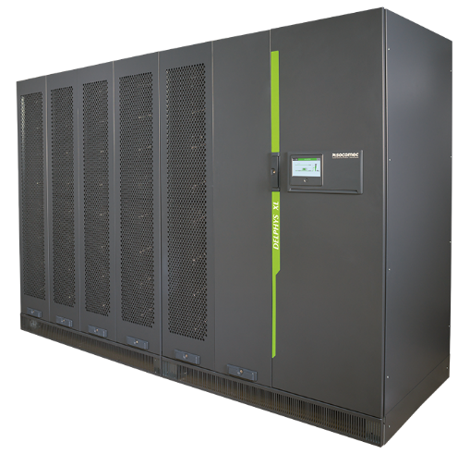 | Sendo especialista em energia integrada, a Socomec está a apresentar uma nova onda de inovação que garante a disponibilidade de energia e o desempenho energético, em exposição no Data Centre World, em Londres, de 2 a 3 de março de 2022.  As infraestruturas essenciais dos dias de hoje devem satisfazer os requisitos de implementação rápida e atualizações de sistemas, mantendo a máxima disponibilidade. Além disso, o rápido aumento dos custos de energia e do valor da área útil significa que todas as instalações estão focadas na eficiência e na utilização, assim como na redução das despesas operacionais.

Delphys XL 1200 kW: a nova UPS de alta potência da Socomec
O alcance de uma eficiência elevada é vital quando se trata de reduzir significativamente os custos operacionais de um centro de dados. A Delphys XL da Socomec conjuga vários modos de funcionamento avançados que otimizam a eficiência sem sacrificar a qualidade da energia.

Resiliência ajustada: poupança de espaço e eliminação de pontos únicos de falha
A Delphys XL é uma UPS altamente compacta e eficiente, concebida para proteger as aplicações mais importantes, oferecendo a sua redundância inerente e permitindo, graças à sua conceção, operações de manutenção rápidas e seguras.
Baseando-se na plataforma XL de alta potência da Socomec - uma arquitetura de potência com fiabilidade comprovada no terreno - e tirando partido dos pontos fortes e da singularidade da arquitetura XL, a Delphys XL oferece uma resiliência excecional, eliminando os pontos únicos de falha das UPS monolíticas tradicionais.
Concebida a pensar na manutenção
Com base na nossa experiência modular, a Delphys XL foi concebida a pensar na facilidade e segurança de manutenção. Assegura um MTTR baixo através de um conceito de serviço inovador e único
Quando a energia for essencial para si e para saber como a Socomec pode garantir o desempenho da sua infraestrutura nova ou existente, visite a equipa no Data Centre World, de 2 a 3 de março, Stand D1025.
COMUTAÇÃO
DE ENERGIA
SOCOMEC: quando a energia é essencial |  | Contacto de imprensa
Fundada em 1922, a Socomec é um grupo industrial independente com uma força de trabalho de 3600 especialistas distribuídos por 28 filiais em todo o mundo. A nossa atividade principal consiste na disponibilidade, no controlo e na segurança das redes elétricas de baixa tensão que asseguram o desempenho energético dos nossos clientes. Em 2020, a SOCOMEC registou um volume de negócios de 544,4 milhões de euros.  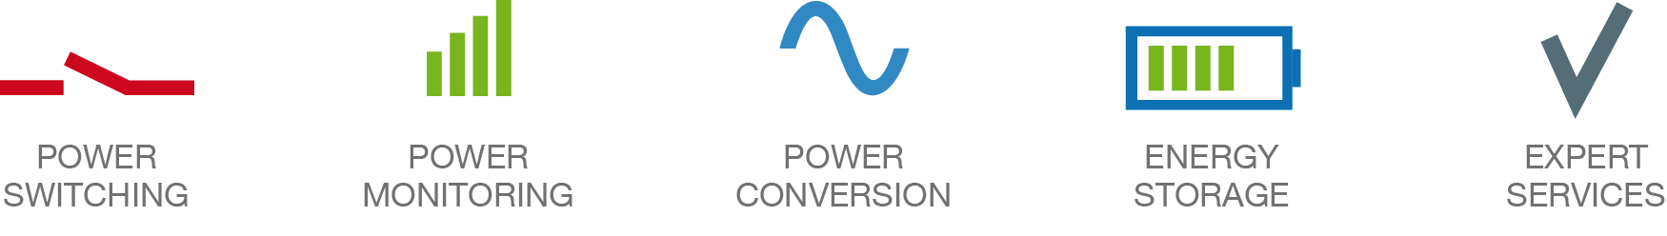  SERVIÇOS  ESPECIALIZADOS  ARMAZENAMENTO  DE ENERGIA  COMUTAÇÃO  DE ENERGIA  MONITORIZAÇÃO  DE ENERGIA |  | Sítio web: www.socomec.co.uk  E-mail: info.uk@socomec.com  LinkedIn : Socomec Group

